ПРИЛОЖЕНИЕ 2
Разъяснение к этапам:
- Для этапов 1.1 и 1.2, необходимо заполнить исходную таблицу данными, в соответствии с 3НФ (3 КТ курса «Основы анализа и проектирования баз данных»). Среди данных нужно приблизительно 50 на 50 выделить цветом строки, первые из которых будут заполняться прямыми запросами к таблицам, а вторым цветом те строки, которые будут заполняться через хранимые процедуры. После каждого этапа заполнения, нужно производить запрос на выборку данных из таблицы, для того что бы сверить промежуточный результат, с фактическим результатом.
Этапы выполнения работы:
- Добавление и вывод данных из таблиц базы данных:
Таблица 1 – Цвета для заполнения
Название способа заполнения | Цвет способа заполнения
Прямой запрос (Нативный подход)
С помощью хранимых процедур

  - Справочные таблицы;
Таблица 2 – Заполнение и вывод данных из таблиц
Вид инструмента (Instrument_Type)
Код вида |  |  |  | Название вида
ID_Instrument_Type |  |  |  | Name_Instrument_Type
Serial |  |  |  | Varchar(50)
1 |  |  |  | Стурнный
2 |  |  |  | Духовой
3 |  |  |  | Клавишный
4 |  |  |  | Ударный
Запрос на добавление данных прямым запросом
insert into Instrument_Type (Name_Instrument_Type)
values ('Струнный'),
('Духовой');

Результат
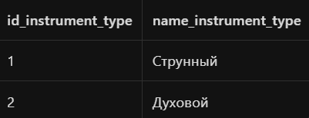
Запрос на вызов хранимых процедур на добавление данных
call Instrument_Type_Insert('Клавишный');
call Instrument_Type_Insert('Ударный');

Результат
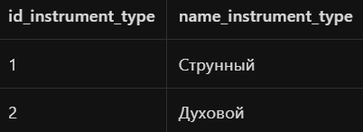
Страна производитель (Country)
Код Страны |  | Название страны
ID_Country |  | Name_Country
Serial |  | Varchar(50)
1 |  | Вьетнам
2 |  | Россия
3 |  | Турция
Запрос на добавление данных прямым запросом
insert into Country (Name_Country)
values ('Вьетнам'),
('Россия');
Результат
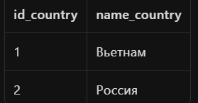
Запрос на вызов хранимых процедур на добавление данных
call Country_Insert('Турция');
Результат
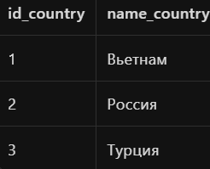
Материал (Material)
Код Материала |  | Название материала
ID_Material |  | Name_Material
Serial |  | Varchar(100)
1 |  | Дерево
2 |  | Металлические струны
3 |  | Медь
4 |  | Пластмасса
5 |  | Метал
6 |  | Кожаная подкладка
Запрос на добавление данных прямым запросом
insert into Material (Name_Material)
values ('Дерево'),
('Металлические струны'),
('Медь');

Результат
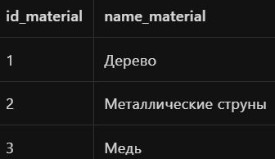
Запрос на вызов хранимых процедур на добавление данных
call Material_Insert('Пластмасса');
call Material_Insert('Метал');
call Material_Insert('Кожаная подкладка');
Результат
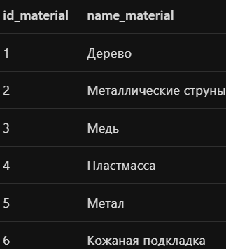
Должность (Post)
Код Должности |  |  |  | Название должности
ID_User_Role |  |  |  | Name_User_Role
Serial |  |  |  | Varchar(50)
1 |  |  |  | Сотрудник магазина
2 |  |  |  | Ответственный поставщика
3 |  |  |  | Покупатель
Запрос на добавление данных прямым запросом
insert into User_Role (Name_User_Role)
values ('Сотрудник магазина'),
('Ответственный поставщика');

Результат
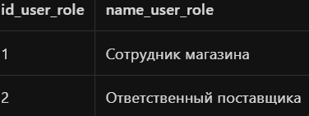
Запрос на вызов хранимых процедур на добавление данных
call User_Role_Insert('Покупатель');
Результат
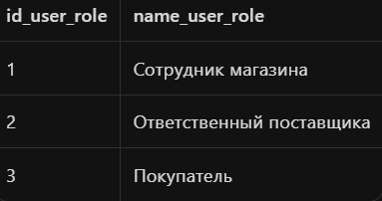
Статус сметы (Estimate_Status)
Код Статуса |  |  |  | Название статуса
ID_Estimate_Status |  |  |  | Name_Estimate_Status
Serial |  |  |  | Varchar(50)
1 |  |  |  | В рассмотрении
2 |  |  |  | Оформлен
3 |  |  |  | Закрыт
Запрос на добавление данных прямым запросом
insert into Estimate_Status (Name_Estimate_Status)
values ('В рассмотрении'),
('Оформлен');
Результат
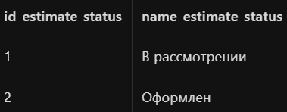
Запрос на вызов хранимых процедур на добавление данных
call Estimate_Status_Insert('Закрыт');
Результат
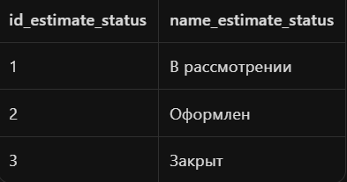
Вид платежа (Payment_Type)
Код Аудитории |  |  |  | Номер кабинета
ID_Payment_Type |  |  |  | Name_Payment_Type
Serial |  |  |  | Varchar(50)
1 |  |  |  | Наличный
2 |  |  |  | Безналичный
Запрос на добавление данных прямым запросом
insert into Payment_Type (Name_Payment_Type)
values ('Наличный');

Результат
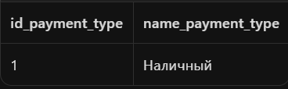
Запрос на вызов хранимых процедур на добавление данных
call Payment_Type_Insert('Безналичный');
Результат
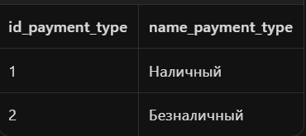
Профиль пользователя (User_Profile)
Логин |  | Пароль |  |  | Фамилия
ID_Login |  | ID_Password |  |  | ID_Surname
Varchar(36) |  | Varchar(36) |  |  | Varchar(50)
wk_IvanovII |  | Pa$$w0rd |  |  | Иванов
wk_PetrovPP |  | Pa$$w0rd |  |  | Петров
wk_ArkadievAA |  | Pa$$w0rd |  |  | Аркадиев
wk_OlegovOO |  | Pa$$w0rd |  |  | Олегов
dp_PetrovaIV |  | Pa$$w0rd |  |  | Петрова
p_KonstantinovVP |  | Pa$$w0rd |  |  | Константинов
SergeevaAK |  | Pa$$w0rd |  |  | Сергеева
PetrovAN |  | Pa$$w0rd |  |  | Петров
RomanovNA |  | Pa$$w0rd |  |  | Романов
FedorovaSA |  | Pa$$w0rd |  |  | Федорова
Запрос на добавление данных прямым запросом
insert into User_Profile (UP_Login, UP_Password, U_Surname, U_Name, U_Patronymic)
values ('wk_IvanovII', 'Pa$$w0rd', 'Иванов', 'Иван', 'Иванович'),
('wk_PetrovPP', 'Pa$$w0rd', 'Петров', 'Пётр', 'Петрович'),
('wk_ArkadievAA', 'Pa$$w0rd', 'Аркадиев', 'Аркадий', 'Аркадьевич'),
('wk_OlegovOO', 'Pa$$w0rd', 'Олегов', 'Олег', 'Олегович'),
('dp_PetrovaIV', 'Pa$$w0rd', 'Петрова', 'Инга', 'Витальевна');

Результат
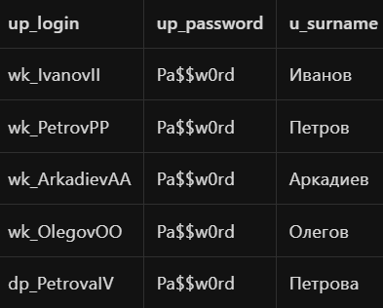
Запрос на вызов хранимых процедур на добавление данных
call User_Profile_Insert('dp_KonstantinovVP', 'Pa$$w0rd', 'Константинов', 'Владимир', 'Павлович');
call User_Profile_Insert('SergeevaAK', 'Pa$$w0rd', 'Сергеева', 'Анна', 'Кирилловна');
call User_Profile_Insert('PetrovAN', 'Pa$$w0rd', 'Петров', 'Александр', 'Николаевич');
call User_Profile_Insert('RomanovNA', 'Pa$$w0rd', 'Романов', 'Николай', 'Андреевич');
call User_Profile_Insert('FedorovaSA', 'Pa$$w0rd', 'Федорова', 'София', 'Алексеевна');

Результат
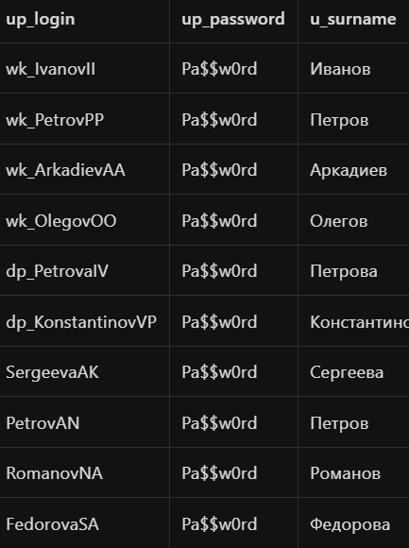
Сотрудник (Employee)
Логин | Табельный номер
Employee_Login | Personnel_Number
Varchar(36) | Varchar(13)
wk_IvanovII | ТН-0000000001
wk_PetrovPP | ТН-0000000002
wk_ArkadievAA | ТН-0000000003
wk_OlegovOO | ТН-0000000004
Запрос на добавление данных прямым запросом
insert into Employee (Employee_Login, Personnel_Number)
values ('wk_IvanovII', 'ТН-0000000001'),
('wk_PetrovPP', 'ТН-0000000002');

Результат
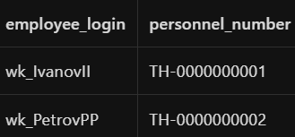
Запрос на вызов хранимых процедур на добавление данных
call Employee_Insert('wk_ArkadievAA', 'ТН-0000000003');
call Employee_Insert('wk_OlegovOO', 'ТН-0000000004');

Результат
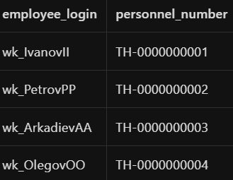
Поставщик (Supplier)
Код поставщика |  |  |  | ОКПО |  | Полное название
ID_Supplier |  |  |  | OKPO |  | Full_Name_Supplier
Serial |  |  |  | Varchar(12) |  | Varcher(200)
1 |  |  |  | 5732343565 |  | ООО «Музыка в душу»
2 |  |  |  | 6568743462 |  | НПАО «Доставка инструментов»
Запрос на добавление данных прямым запросом
insert into Supplier (OKPO, Full_Name_Supplier, Legal_Address, Phone_Supplier, BIK, Responsible_Login)
values ('5732343565', 'ООО «Музыка в душу»', 'г. Москва, ул. Крылатской, д. 19, к. 5', '+7(499)226-82-15', '021236236', 'dp_PetrovaIV');

Результат
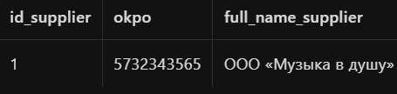
Запрос на вызов хранимых процедур на добавление данных
call Supplier_Insert('6568743462', 'НПАО «Доставка инструментов»', 'г. Москва, ул. Минская, д. 82, стр. 9', '+7(495)714-78-11', '922865543', 'dp_KonstantinovVP');
Результат
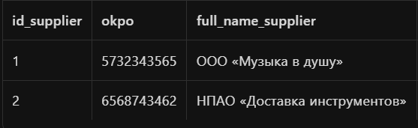
Покупатель (Customer)
Логин |  |  |  | Серия номер паспорта
Customer_Login |  |  |  | Passport_Data
Varchar(36) |  |  |  | Varchar(12)
SergeevaAK |  |  |  | 4524695296
PetrovAN |  |  |  | 4523832683
RomanovNA |  |  |  | 4177832237
FedorovaSA |  |  |  | 4752835257
Запрос на добавление данных прямым запросом
insert into Customer (Customer_Login, Passport_Data,)
values ('SergeevaAK', '4524695296', ')
('PetrovAN', '4523832683')
Результат
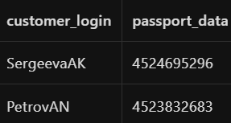
Запрос на вызов хранимых процедур на добавление данных
call Customer_Insert('RomanovNA', '4177832237')
call Customer_Insert('FedorovaSA', '4752835257')
Результат
